Дырдин Артём – 2 группа 1 подгруппа

Лабораторная работа №1
Вариант 3
3. Выполните содержательную, концептуальную и математическую постановки для математической модели. Построить математическую модель (ММ). Используя созданную ММ исследовать конкретную ситуацию.
С входной платформы дирижабля, зависшего на высоте 1500 м, прыгнул парашютист, а раскрыл парашют на высоте 500 м. Сколько времени он находился в свободном падении (т. е. падал до раскрытия парашюта)? Ускорение силы тяжести положить равным 10 $м/c^{2}$, сопротивление воздуха пропорционально квадрату скорости. В начальный момент скорость парашютиста равна нулю.
Решение.
Содержательная постановка:
Парашютист прыгает с высоты 1500 м. и находится изначально в состоянии свободного падения с учетом сопротивления воздуха, которое пропорционально квадрату скорости.
В момент достижения высоты 500 м он раскрывает парашют.
Нужно определить время свободного падения, то есть интервал времени, за который проходит расстояние 1000 м.
Концептуальная постановка:
Движение парашютиста может быть описано в соответствии с законами классической механики Ньютона.
Примем гипотезы:
- Объектом моделирования является парашютист;
- Парашютиста будем считать материальной точкой массы m;
- Движение происходит в поле сил тяжести с постоянным ускорением свободного падения $g=10 м/с^{2}$ и описывается уравнениями классической механики Ньютона;
- Движение парашютиста происходит вертикально вниз.
Математическая постановка задачи:
На парашютиста действует
сила тяжести $F_{т}=mg$
и сила сопротивления воздуха $F_{с}=kv^{2}$, $k > 0$.
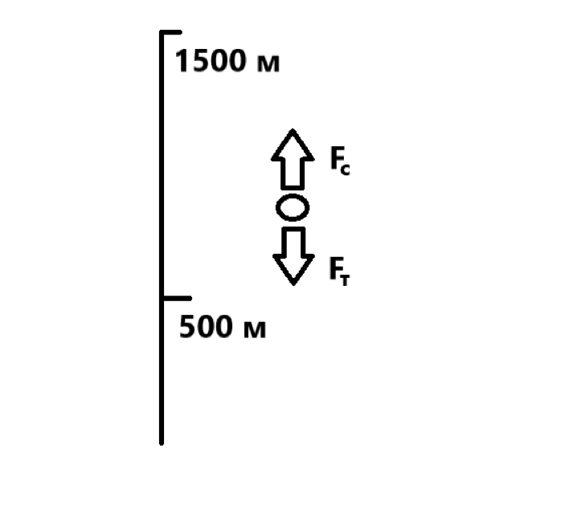
По второму закону Ньютона:
$$m\frac{dv}{dt}=mg-kv^{2}$$
Скорость:
$$v=\frac{ds}{dt}$$
$$v\left(0\right)=0$$Условие на путь:
$$s\left(t_{1}\right)=1000$$Требуется найти $t_{1}.$
Построение математической модели:
Преобразуем
$$m\frac{dv}{dt}=mg-kv^{2}$$
$$\frac{dv}{dt}=g-\frac{k}{m}v^{2}$$пусть
$$θ=\frac{k}{m}$$
$$\frac{dv}{dt}=g-θv^{2}$$получаем ДУ 1-го порядка с разделяющимися переменными.
Разделим переменные:
$$\frac{dv}{g-θv^{2}}=dt$$интегрируем:
$$\int{\frac{dv}{g-θv^{2}}}=\int{d}t$$
$$║1\frac{1}{θ}\int{\frac{dv}{\sqrt{{\left(\frac{g}{θ}\right)}^{2}}-v^{2}}}=\backslash intdt$$
По формуле «высокого» логарифма:
$$\frac{1}{θ}⋅\frac{\sqrt{θ}}{2\sqrt{g}}ln\left|\frac{\sqrt{\frac{g}{θ}}+v}{\sqrt{\frac{g}{θ}}-v}\right|=t+C$$
$$\frac{1}{2\sqrt{θg}}ln\left|\frac{\sqrt{\frac{g}{θ}}+v}{\sqrt{\frac{g}{θ}}-v}\right|=t+C$$
$$\frac{\sqrt{\frac{g}{θ}}+v}{\sqrt{\frac{g}{θ}}-v}=e^{2\sqrt{θg}\left(t+C\right)}$$
$$\sqrt{\frac{g}{θ}}+v=\sqrt{\frac{g}{θ}}e^{2\sqrt{θg}\left(t+C\right)}-ve^{2\sqrt{θg}\left(t+C\right)}$$
$$v + ve^{2\sqrt{θg}\left(t+C\right)}=\sqrt{\frac{g}{θ}}e^{2\sqrt{θg}\left(t+C\right)}-\sqrt{\frac{g}{θ}}$$
$$v=\frac{\sqrt{\frac{g}{θ}}e^{2\sqrt{θg}\left(t+C\right)}-\sqrt{\frac{g}{θ}}}{e^{2\sqrt{θg}\left(t+C\right)}+1}$$
$$v=\sqrt{\frac{g}{θ}}th\left(\sqrt{θg}\left(t+C\right)\right)$$
Т. к. $v\left(0\right)=0$
$$v=\sqrt{\frac{g}{θ}}th\left(\sqrt{θg} t\right)$$
Найдем путь:
$$s\left(t\right)=\int_{0}^{t}{v\left(τ\right)d}$$
$$s\left(t\right)=\sqrt{\frac{g}{θ}}\int_{0}^{t}{th\left(\sqrt{θg}τ\right)d}$$
$$s\left(t\right)=\frac{1}{θ}ln\left|ch\left(\sqrt{θg}t\right)\right|$$
Из условия $s\left(t_{1}\right)=1000$ (парашют раскрывается при прохождении 1000 м)
$$\frac{1}{θ}ln\left|ch\left(\sqrt{θg}t_{1}\right)\right|=1000$$
$$ch\left(\sqrt{θg}t_{1}\right)=e^{1000θ}$$
$$t_{1}=\frac{1}{\sqrt{θg}}arch\left(e^{1000θ}\right)$$
Так как $θ=\frac{k}{m}$
$$t_{1}=\sqrt{\frac{m}{gk}}arch\left(e^{1000\frac{k}{m}}\right)$$
Проверка корректности математической модели:
- Размерность.
$$\left[с\right]=\left[\sqrt{\frac{кг⋅с^{2}⋅м}{м⋅кг}}\right]=\left[с\right]$$
$arch\left(e^{1000\frac{k}{m}}\right)$ безразмерно, так как
$$1000\frac{k}{m}⇒\left[м⋅\frac{кг}{м⋅кг}\right]=\left[ \right]$$
- Контроль поведения $v\left(t\right)$при малых $t$.
Для малых аргументов $th\left(x\right)≈x+O\left(x3\right)$. Тогда
$$v\left(t\right)≈\sqrt{\frac{mg}{k}}\sqrt{\frac{gk}{m}}t=gt.$$
- Контроль экстремальных ситуаций.
$m→0$: $t1→∞$
но физически предел $m→0$ выходит за рамки модели (ньютоновская масса $→ 0$ бессмысленна).
$m→∞$: $t1→\sqrt{2000/g}$
при очень большой массе сопротивление мало влияет и время стремится к свободнопадающему.
$g→0$: $t1→∞$
логично, тело никогда не упадет без ускорения.
$g→∞$: $t1→0$
чем выше $g$, тем быстрее тело приземлится.
- Контроль граничных условий.
Исходно: $v\left(0\right)=0$ и $s\left(t1\right)=1000$.
Мы вывели $t_{1}$ из уравнения пути
$$s\left(t\right)=\frac{1}{θ}ln\left|ch\left(\sqrt{θg}t\right)\right|$$
Подставляя $t=t_{1}$ и решая $s\left(t1\right)=1000$ получили выражение для $t_{1}$.
Проверка существования/единственности подходящего $t_{1}$:
функция $s\left(t\right)$ при $t≥0$ - непрерывна, монотонно возрастает от 0 при $t=0$ до $+∞$ при $t→∞$ (поскольку $\ln\left(cosh\left(αt\right)\right)∼αt$ при больших $t$).
Следовательно для любого положительного значения $S$ найдётся единственное $t_{1}>0$.
- Контроль физического смысла.
$t_{1}$ - это время, за которое тело, двигаясь по закону
$$m\frac{dv}{dt}=mg-kv^{2}$$
с $v(0)=0$, проходит путь 1000 м.
Физический смысл выражения:
- Сила тяжести $mg$ направлена вниз, а сила сопротивления $kv^{2}$ – вверх, что соответствует физическому смыслу.
- Для маленького сопротивления $t_{1}$ совпадает с временем свободного падения — значит сопротивление несущественно на рассматриваемой дистанции.
- Для большого сопротивления время возрастает и может стать очень большим — значит тело долго движется из-за тормозящего кв. сопротивления.
- Контроль математической замкнутости.
функция $s\left(t\right)$ при $t≥0$ - непрерывна, монотонно возрастает от 0 при $t=0$ до $+∞$ при $t→∞$ (поскольку $\ln\left(cosh\left(αt\right)\right)∼αt$ при больших $t$).
Следовательно для любого положительного значения $S$ найдётся единственное $t_{1}>0$.
Таким, образом решение – единственно.
Исследуем конкретную ситуацию:
Аналитически:
Пусть $m = 80 кг$, $k = 25 кг/м$, $g=10м/с^{2}\left(по условию\right)$, тогда
$$t_{1}=177.169 сек$$
Тогда скорость и путь будут:
$$v\left(t_{1}\right)=5.657 м/c$$
$$s\left(t_{1}\right)=1000.0м$$
В численном решении ДУ получаем такие же значения скорости, пути и времени: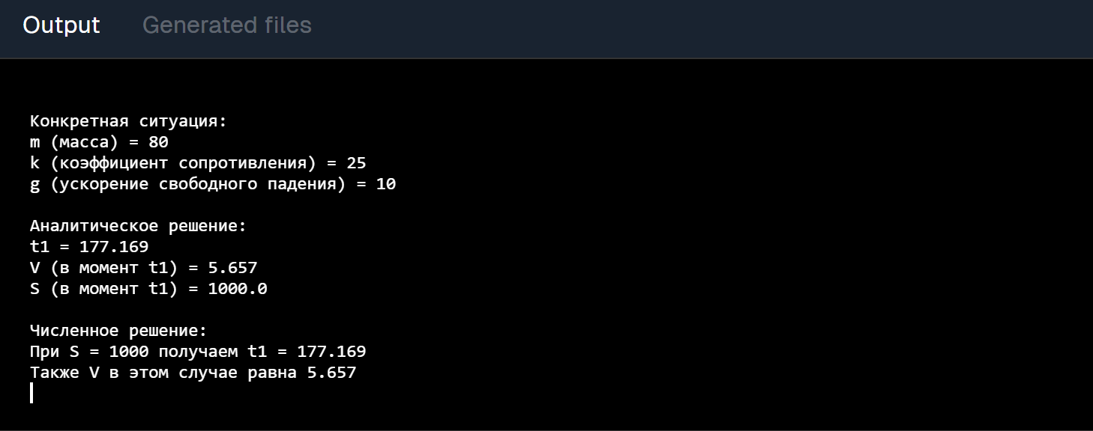
Ссылка на Online Python 3 IDE:
https://www.jdoodle.com/ga/phZ%2F6nAuv8hHLcfrWK0Sxg%3D%3D

